Зимняя сказка Кавказа
Тбилиси – Мцхета – Гудаури - Тбилиси
8 дней / 7 ночей

1День Прибытие в столицу Грузии – удивительный Тбилиси. Трансфер и размещение в гостинице. Небольшой отдых после перелета.
Сегодня Вы поймете, чем дышит и чем гордится легендарный Тбилиси:
Кафедральный собор «Самеба» символ грузинского возрождения, единства и бессмертия. Он возвышается в центре Тбилиси на вершине горы св. Ильи.
Посещение современного моста, которому было дано названием Мост Мир президентом страны.
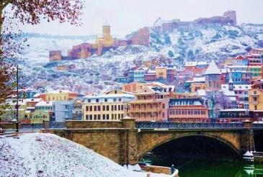
Далее на новом подъемнике мы с Вами всего за несколько минут окажемся на крепости «Нарикала», где нам откроются интригующие завораживающие виды легендарной столицы Грузии, Крепость Нарикала – цитадель с сердце старого города, она на протяжении 15 столетий была главным военно-оборонительным укреплением Тбилиси.
Мы поднимемся на святую гору Мтацминда, где расположен пантеон известных личностей Грузии и мира.
Старинные серные бани «Абанотубани» находятся на самом древнем месте города. Все банные помещения, находятся ниже уровня земли и перекрыты полукруглыми сводами.
Далее у нас BUS-тур по главной авеню столицы – проспекту Руставели и красивейшей улицей Марджанешвили.
Посетим современный яркий парк «Рике».
А вечером совершим необыкновенную прогулку по чарующим улицам Шарден и Леселидзе, наполненных грузинским колоритом.
Ночь в отеле.
2 день: Завтрак в гостинице.
Выезд во Мцхета, город - живая летопись Грузии, наследие ЮНЕСКО. Раскопки на ее территории дали огромный археологический материал, охватывающий несколько тысячелетий.
Тут мы посетим Кафедральный Собор «Светицховели» - строительство храма совпадает с новым этапом расцвета в Грузии. Это не только одно из главных архитектурных сооружений всей Грузии, но и церковный центр Грузии.
Поднимемся в монастырь Джвари (V в), где по сказаниям молилась просветительница Грузии Святая Нино. Сегодня отсюда открывается прекрасная панорама.
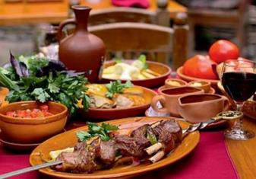
Факультативно: во Мцхета, мы посетим грузинскую крестьянскую семью и их винный домашний погреб, где проведем дегустацию грузинских вин и чачи + уроки грузинской кухни + настоящий крестьянский грузинский вкуснейший обед, который Вам запомнится на долго. Дегустатор сам историк и винодел, поэтому историю виноградного искусства Вы услышите из первых уст. (25 долл с чел – дополнительная плата)
Возвращение в Тбилиси. Ночь в гостинице.

3 -7 день: Завтрак в гостинице. Освобождение номеров. Выезд в Гудаури.
Гудаури - молодой развивающийся горнолыжный курорт, находится в Казбегском районе Грузии в 120 км от Тбилиси на высоте 2196 м, вблизи Крестового перевала.
Координаты курорта 42°27'39" с.ш., 44°28'59" в.д.
Горнолыжный сезон в Гудаури продолжается с декабря по апрель, в это время возможно комфортное катание на всех трассах.
В ноябре и мае возможно катание на третьей, а в снежные годы и на второй очереди.
На протяжении всего сезона желающие могут воспользоваться уникальной возможностью испытать себя в Heli Ski.
Курорт Гудаури станет незабываемым отдыхом даже для самого требовательного туриста. Свежий горный воздух, занятие активными видами спорта зарядят Вас положительной энергией на целый год!

8 день: Завтрак в гостинице. Трансфер в аэропорт Тбилиси.
Завершение обслуживания. Счастливое возвращение домой.
ЦЕНЫ УКАЗАНЫ ЗА ЧЕЛОВЕКА В НОМЕРЕ DBL ЗА ВЕСЬ ТУР, в USD
Стоимость тура на 1 чел при группе | 25.12.2017 -14.01.2018 | До 25.12.17 и 15.01.2018-  31.03.2018
2 человека | 620 долл | 545 долл
4 человека | 565 долл | 495 долл
6 человек | 525 долл | 445 долл

В стоимость тура входит:
- Встреча и проводы в аэропорт
- Трансфер в Гудаури и обратно (на 2-3 чел седан, от 4чел минивэн или мини бус)
- Экскурсии по программе
- Обслуживание квалифицированного гида
- Подъемники на «Нарикала»
- Проживание в Тбилиси в гостиницах 3* (Ницца, Далида) «ВВ» (2 ночи)
- Проживание в Гудаури в гостинице «Альпина» 3* с «ВВ» питанием (5 ночей)
- Подарки от компании

(!) В стоимость тура не входит Новогоднее застолье и программа, стоимость уточнять при бронировании!!!

ПРИМЕЧАНИЕ: Внимание коллеги!!!
- Так как компания не отвечает за погодные условия на горнолыжных курортах (большая заснеженность), просим всех туристов предупреждать: При плохих погодах на горнолыжных курортах, на 2- 3 чел понадобится поменять легковой автомобиль на джип или минивэн, это потребует дополнительных затрат туристов. Доплата будет на месте, при необходимости.

- При бронировании, если в наличии нет заявленных отелей, компания предоставляет равноценные альтернативные варианты.

